Министерство общего и профессионального образования

Свердловской области
Муниципальное образование Алапаевское
Муниципальное казенное общеобразовательное учреждение «Ялунинская средняя общеобразовательная школа»

Утверждена на заседании

педагогического совета
МКОУ «Ялунинская сош»
Директор __________ (О.С.Кокшарова)
Протокол № 1 от «26» января 2012 г.

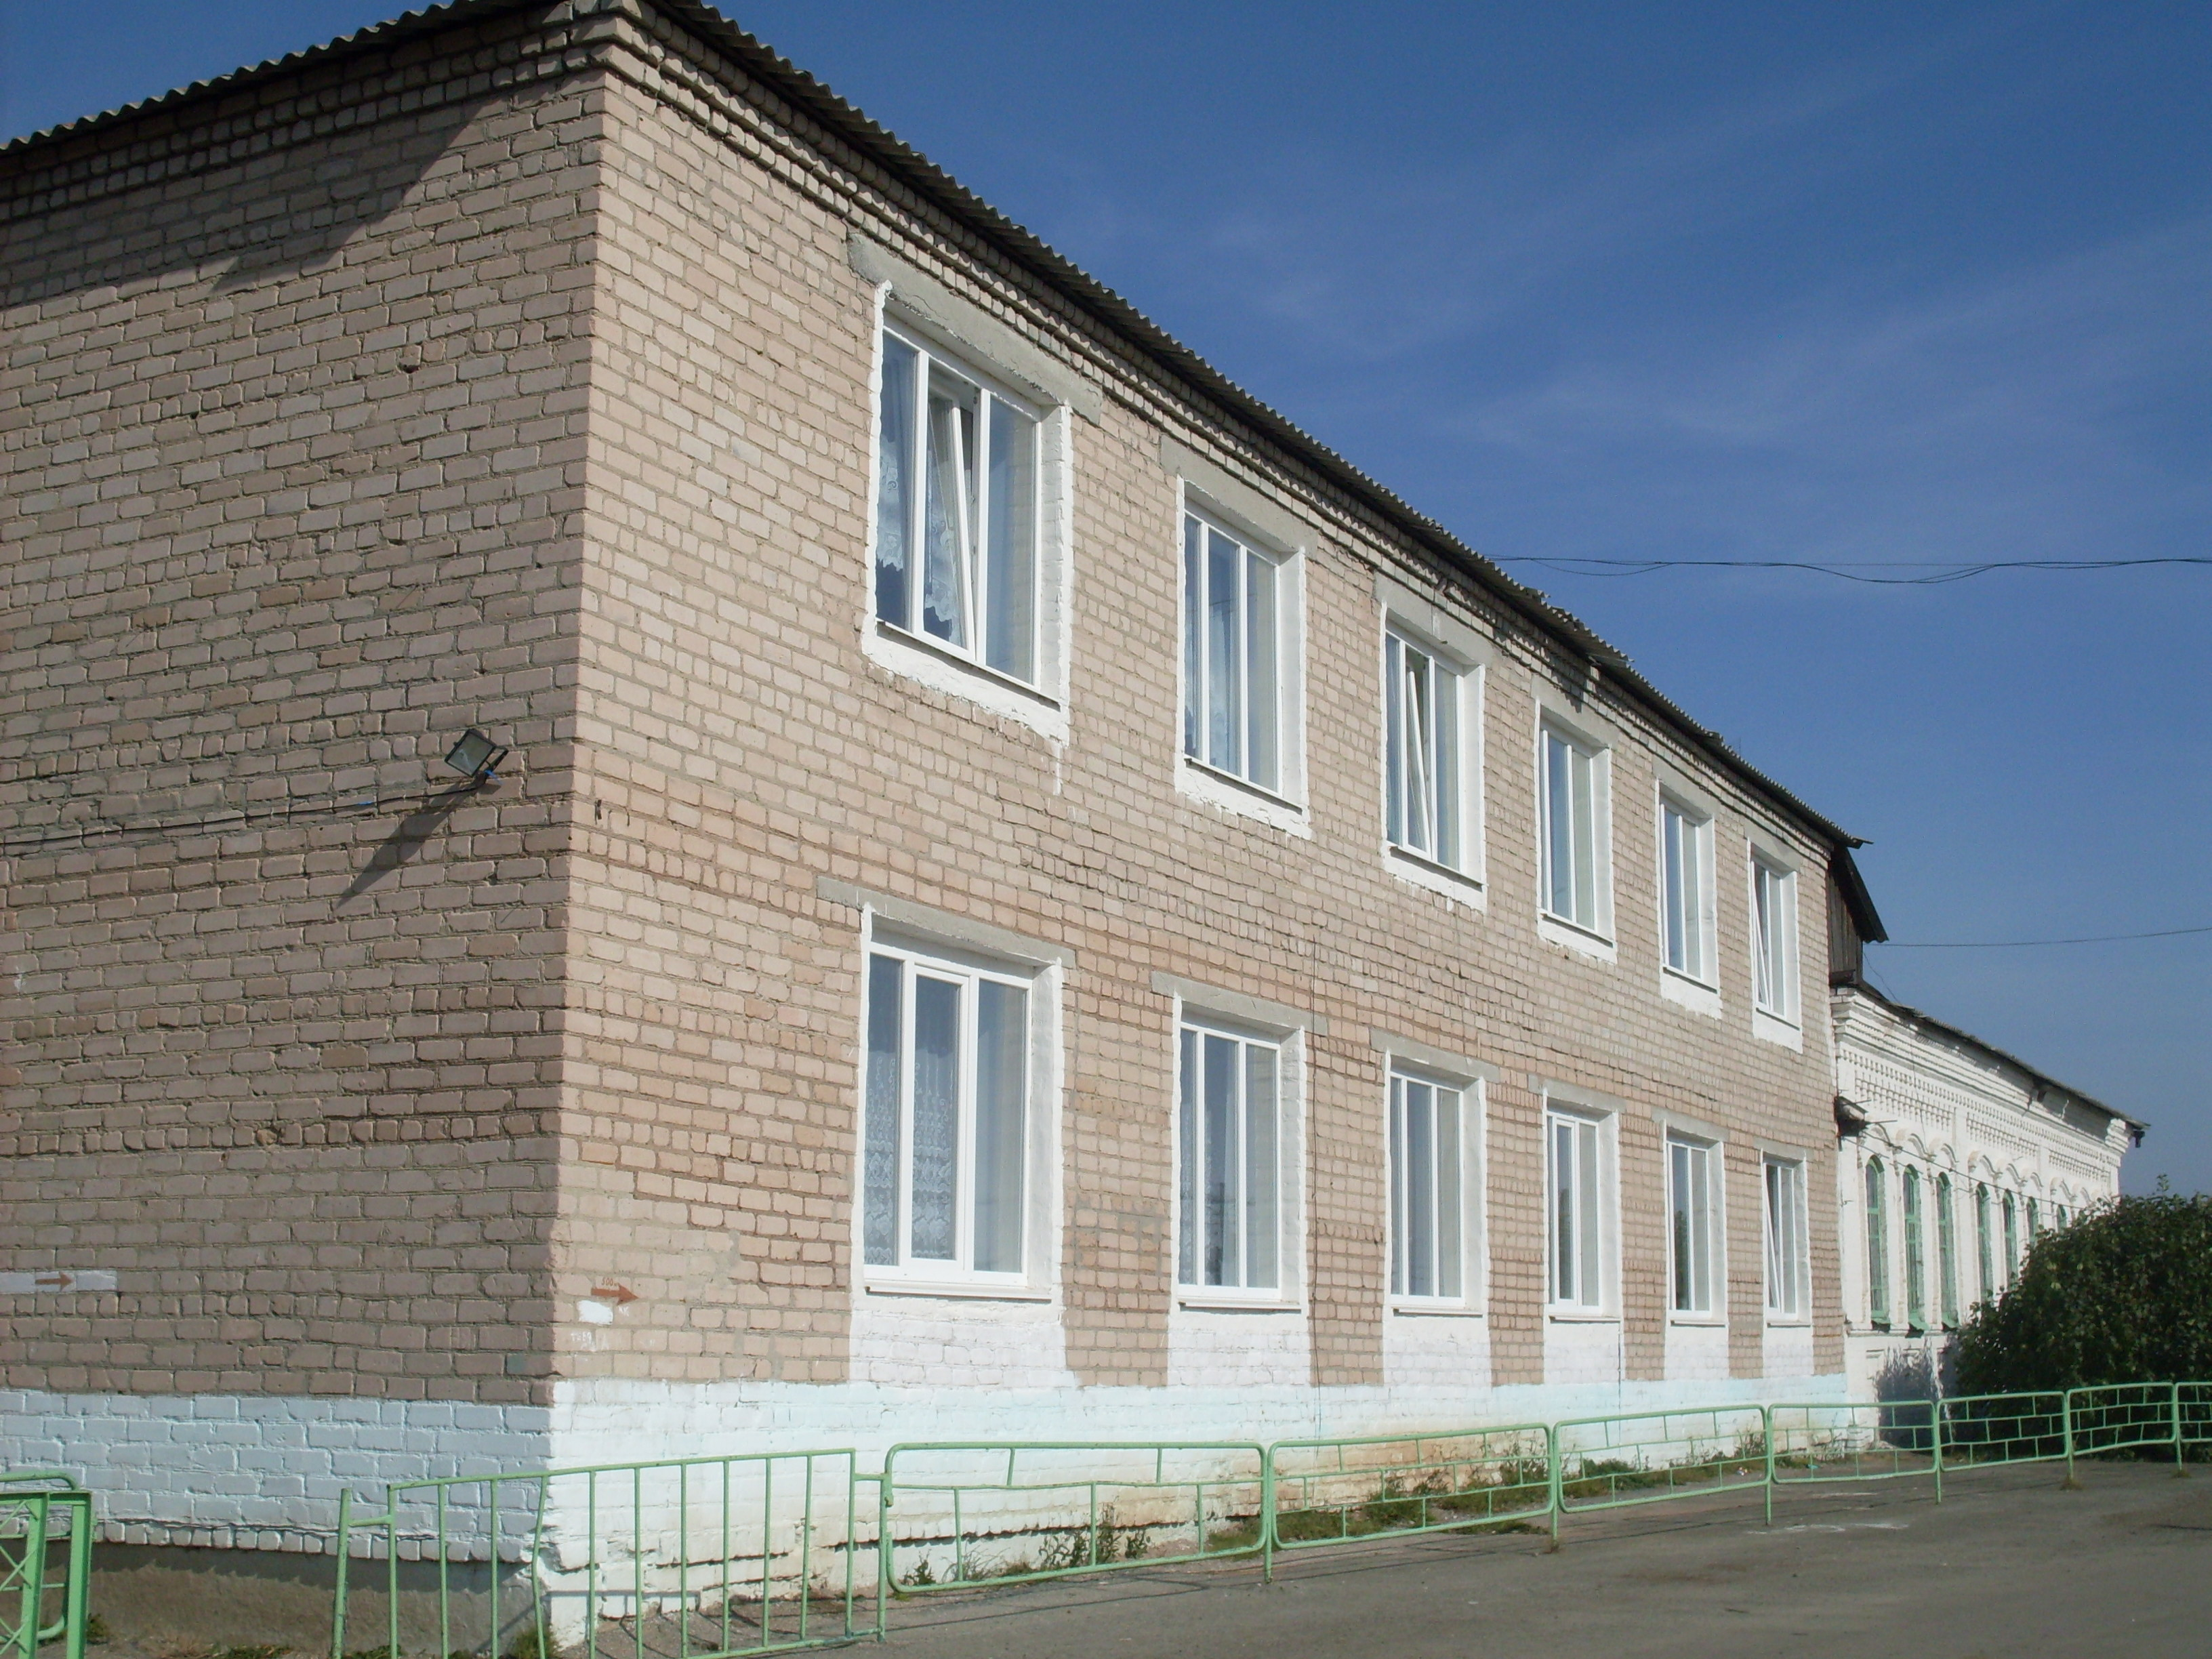

ПРОГРАММА РАЗВИТИЯ
на 2012-2016 гг.

ПАСПОРТ ПРОГРАММЫ РАЗВИТИЯ

Наименование программы:
Программа развития Муниципального казенного общеобразовательного учреждения «Ялунинская средняя общеобразовательная школа» МО Алапаевское
Основание разработки программы:
Программа развития школы разработана на основе:
- Закона РФ «Об образовании» (1992 год)
- «Типового положения об общеобразовательном учреждении» (1997 год)
- «Национальной доктрины образования в Российской Федерации» (1999 год)
- Национальной образовательной инициативы «Наша новая школа» (2008 год)
- «Концепции модернизации Российского образования на период до 2020 года»
- ФГОС
- Устава школы
Она определяет цели воспитания и образования и концепцию развития.
Официальный заказчик программы:
Управление образования администрации Муниципального образования Алапаевское
Исполнители основных мероприятий разделов программы:
администрация МКОУ «Ялунинская СОШ»
Совет школы
педагогический коллектив
обучающиеся и родители (или законные представители)
социальные партнеры
Миссия образовательного учреждения:
Формирование общей культуры личности обучающихся на основе усвоения обязательного минимума содержания образовательных программ, их адаптация к жизни в обществе, создание основы для осознанного выбора и последующего освоения профессиональных образовательных программ, воспитание гражданственности, трудолюбия, уважения к правам и свободам человека, любви к окружающей природе, Родине, семье, формирование здорового образа жизни.
Цели и задачи Программы развития:
Цель Программы - разработка стратегии и тактики развития школы.
Стратегические цели:
создание условий для проектирования инновационной образовательной среды ОУ и реализации личностно-ориентированного подхода, обеспечивающего качество и эффективность образовательного процесса в соответствии с ФГОС;
создание условий для развития способностей и проявления социальной активности школьника.
Тактические задачи:
1. Выявление перспективных направлений развития школы и моделирование ее нового качественного состояния.
2. Разработка условий для реализации инновационных образовательных программ, интегрирующих ценности и цели всех субъектов педагогического процесса.
3. Создание эффективной, постоянно действующей системы непрерывного образования педагогов и учащихся.
4. Создание научно-методических, организационных, информационных, экономических, кадровых условий для функционирования и развития образовательного учреждения.
5. Координация взаимодействия субъектов образовательного процесса по вопросам создания инновационной образовательной среды.
6. Апробация и использование в образовательном процессе инновационных, здоровьесберегающих и информационных технологий.
7. Расширение возможностей для развития личности школьника, готового к взаимодействию с окружающим миром, проявлению гражданской позиции и активности.
8. Развитие дополнительного образования, позволяющего формировать и развивать личностные и гражданские качества обучающихся.
9. Создание условий взаимодействия образовательного учреждения и родителей обучающихся в решении задач развития образовательного учреждения.
10. Создание условий для развития управленческой и педагогической компетентности, совершенствования управления школой.
11. Использование в управлении образовательным процессом мониторинговых и информационных технологий, позволяющих повысить эффективность и качество деятельности образовательного учреждения.
Сроки реализации:
2012 – 2016 гг
Планируемые результаты:
- Создание прочной базы знаний, умений и навыков, необходимых для получения качественного образования для разных категорий детей в соответствии с образовательными запросами в соответствии с ФГОС.
- Расширение содержания образования через введение новых предметов, инновационных, здоровьесберегающих технологий для самостоятельной продуктивной деятельности обучающихся
- Оказание медико-психолого-педагогической помощи детям, оказавшимся в сложной жизненной ситуации.
- Создание условий для развития института семьи и социальной защиты детства.
- Формирование потребности в здоровом образе жизни.
- Создание школьной системы дополнительного образования для творческого саморазвития учащихся.
- Использование системы оценки качества образования.
- Создание системы социального партнерства школы, учреждений дополнительного и профессионального образования, работодателей, органов обеспечения занятости и управления.
- Формирование мотивации педагогического коллектива на профессиональный рост и инновационную деятельность.
Разделы Программы развития МКОУ «Ялунинская СОШ»:
Раздел 1. | Паспорт образовательного учреждения
Раздел 2. | Аналитическое обоснование Программы развития
Раздел 3. | Концепция развития будущего состояния школы
Раздел 4. | План реализации программы развития

РАЗДЕЛ 1. ПАСПОРТ ОБРАЗОВАТЕЛЬНОГО УЧРЕЖДЕНИЯ

Наименование МОУ | Муниципальное казенное общеобразовательное учреждение  «Ялунинская средняя общеобразовательная школа»
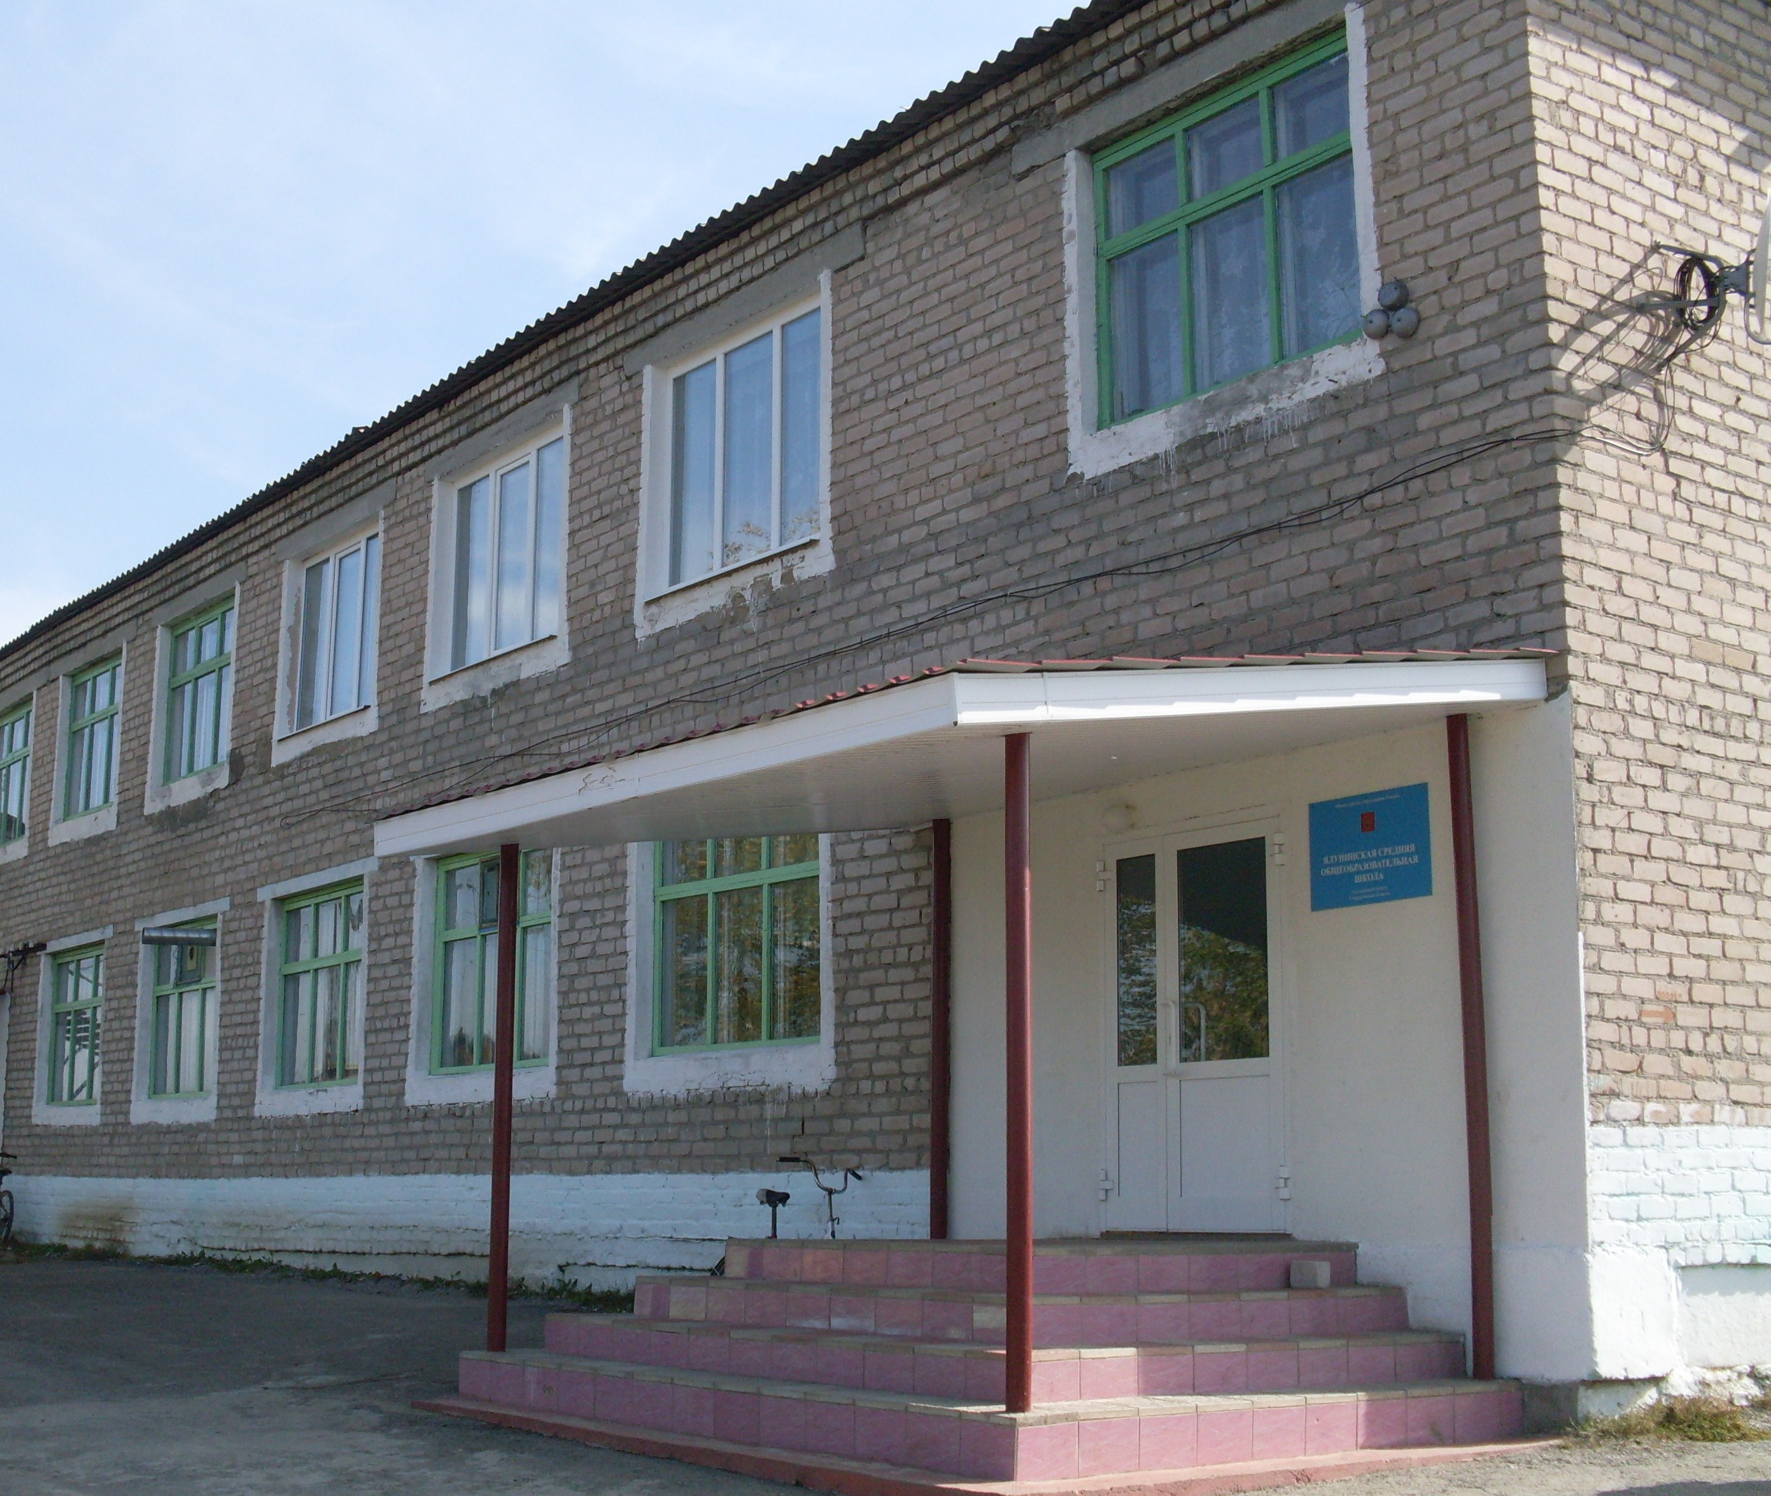

Индекс | 624680
Город/район | село Ялунинское, Алапаевского района
Улица, № дома | ул. Мира 49а
Телефон | (343)46-73266
Факс | (343)46- 73266
E-mail | Yalunino@mail.ru
Web-caйт | Yalunino.ucoz.com
Учредитель общеобразовательного учреждения | Администрация МО Алапаевское
Ф.И.О. руководителя | Кокшарова Ольга Сергеевна
Кв. кат. руководителя МКОУ | первая квалификационная категория
Ф.И.О. заместителей руководителя по направлениям | Учебная работа: Жаркова Лариса Викториновна  Воспитательная работа: Лучникова Светлана Михайловна
Формы общественно-государственного управления | Совет школы; школьный родительский комитет, классные родительские комитеты
Нормативная и правовая основа деятельности МОУ
Лицензия | серии 66 № 002973 , выданной Министерством общего и профессионального образования Свердловской области 27 января 2012 года
Свидетельство о государственной аккредитации | серии 66 № 001723 выдано Министерством общего и профессионального образования Свердловской области 27 марта 2012 года
Устав, дата утверждения | от 27.10.2011года
Образовательные программы
Уровень реализуемых программ:  - начальное общее образование | Программы начального общего образования
- основное общее образование | Программы основного общего образования
- среднее общее образование | Программы среднего (полного) общего образования
Предметы, которые изучаются по программе (классы): НРК  Школьный компонент учебного плана (перечень курсов) | ГОС (НРК) представлен курсами: «Самоопределение учащихся», «Практика работы на компьютере», «Основы религиозных культур и светской этики», «ОБЖ», «Секреты кухни», «Литература Урала», «Волшебный мир сказки»,  Информационно-методологическая содержательная линия: «Решение нестандартных задач по математике», «Русское правописание: орфография», «Русское правописание: пунктуация», «Права человека», «Психология повседневной жизни», «Основы предпринимательства», «Социальное проектирование», «Метод решения физических задач», «Общая биология, многообразие организмов, человек», «Трудные дискуссионные вопросы изучения истории России ХХ века»
Образовательный процесс
- число смен на 01.09.2012 г. | 1 смена
- общее количество классов | 11
- количество классов по ступеням:  1 ступень  2 ступень  3 ступень | 4 класса  5 классов  2 класса
- наличие групп продленного дня | 1
Педагогические кадры
Общее количество педагогов | 14
- имеют ученую степень | -
- высшая | 0 %
- первая | 93 %
- вторая | 0 %
% педагогов ежегодно повышающих квалификацию | 2011г. –86%  2012г. – 79%
Число молодых специалистов | -
Потребность в педагогических кадрах на 01.01.2012г. | -
Участие педагогов в различных проектах (района, области) | Областной проект «Областная контрольная работа»  Областной фестиваль «Юные интеллектуалы Среднего Урала»  Муниципальный, областной, всероссийский конкурс «Учитель года»  Муниципальные педагогические чтения  Муниципальный конкурс контрольно-измерительных материалов  Областная программа «Родники»  Муниципальный конкурс «Грани талантов»  Муниципальная спартакиада работников образования  Областной слет «Лидеров образования»  Областная научно-практическая конференция «Российская история с позиции права, человеческих судеб и реальных перспектив», посвященная году Российской истории  Муниципальный конкурс на лучшую методическую разработку мероприятия по теме « Избирательное право. Избирательный процесс. Ты- избиратель 21 века»  Муниципальный конкурс на лучшую методическую разработку среди учителей
Учащиеся
- общая численность на 01.09.2012г. | 87 чел.
- успеваемость учащихся, в т.ч. успевают на «4-5», в % к общему числу учащихся в  2009-2010  2010-2011  2011-2012 уч. г. | 100% (40,9 %)  100% (45,2 %)  98% (46 %)
- количество опекаемых детей | 5
Участие в различных проектах (районных, областных, российских, международных) | Муниципальный проект «Мы выбираем будущее»  Муниципальный проект «Наш школьный двор»  Областной фестиваль исследователей земли  Областная программа «Родники»  ОКР  Областной фестиваль «Юные интеллектуалы Среднего Урала»  Конкурс плакатов «Защитники Отесчества-наши земляки»  Выставка- конкурс «Народная рождественская игрушка»  Конкурс открыток «Это было недавно- это было давно»  Конкурс защиты исследовательских проектов «Экологические проблемы моей малой родины»  Конкурс «Безопасное колесо»  Выставка ДПИ  Конкурс исследовательских работ  « Мы выбираем будущее» -  Конкурс по православию « Ручейки добра» -  50 туристический слет  Спортивные соревнования по легкой атлетике  Спортивные соревнования по волейболу
Организация дополнительного образования и социокультурной деятельности
- число и профиль кружков за счет бюджетных средств | научно-техническая направленность - 1  физкультурно-оздоровительная направленность - 3  художественно-эстетическая направленность - 3  туристско-краеведческая направленность - 2
Взаимодействие с социальными партнёрами | - органы социальной защиты  - органы внутренних дел  - органы службы занятости  - Екатеринбургская Епархия  - Дворец молодёжи г. Екатеринбург  - музеи района  - дошкольные образовательные учреждения  - учреждения культуры и здравоохранения  - учебно – методический и информационный центр  - совет ветеранов  - СХПК к-з им. Чапаева  -средне-специальные профессиональные образовательные учреждения  - индивидуальные предприниматели  - фермеры
Ресурсное обеспечение
- год строительства и основания школы | 1895 г, 1985 г.
- количество зданий | 2
- площадь ОУ | ¹²⁸⁷
- учебные кабинеты (кол-во, площадь), из них:  кабинеты начальных классов  компьютерный класс | 11 (505м²)  3 (110м²)  1 (48 м²)
- помещения для занятия физической культурой, досуга | 1242 м² (спортивная площадка, спортзал)
- библиотека | ¹ ⁽⁴⁰ м² ⁾
- административные помещения  из них:  кабинет директора | ¹ ⁽¹⁵ м²⁾
- наличие столовой | 1 ( 97 м²)
- обеспеченность УМК и наглядными пособиями (%) | 100%
- наличие литературы в библиотеке (%) | 100%
- учебников | 2454 экз.
- методической литературы | 805 экз.
- художественной литературы | 15446 экз.
- периодическая печать (количество наименований) | 5
- наличие медиатеки, кол-во носителей | 206
- обеспеченность спортивным инвентарем (%) | 100%
Научно-методическое обеспечение образовательного процесса
- основные направления развития ОУ | 1. Создание инновационной образовательной среды.  2. Развитие содержательной составляющей школьного образования.  3. Организация духовно-нравственного обучения и воспитания.  4. Развитие образовательного учреждения как социокультурного центра.  5. Развитие условий деятельности библиотеки как ресурсного центра.  6. Информирование родителей через работу школьного сайта.  7. Развитие модели ученического самоуправления.  8.Ведение электронных дневников учащихся школы
- реализуемые и планируемые управленческие и педагогические проекты | Реализуемые проекты  - «Информатизация образовательного процесса»  - «Здоровьесбережение»  - «Наша школьная культура»  - «Одарённые дети»  - «Преемственность ДОУ и ОУ»  - «Социальное партнерство»  Инновационные проекты  - «Преемственность образовательных систем»  - «Организация инновационной и экспериментально-исследовательской деятельности педагогов»  - «Библиотека как информационно-исследовательский центр»  - «Школьный сайт»  - «Проект выпуска СМИ»  - «Предпрофильное образование»
- СМИ в ОУ | Информационная газета «Наша школьная жизнь»
- направления деятельности методического совета | 1. Анализ состояния условий, процесса и качества результата образования в школе.  2.Определение стратегии и научно-педагогическое обоснование направлений деятельности педагогического коллектива в соответствии с концепцией развития ОУ.  3. Обеспечение непрерывного развития научно-исследовательского творчества учителей.  4.Организация и поддержка культурно-образовательных инициатив, опытно-экспериментальной, научно-исследовательской, инновационной деятельности.  5. Создание и реализация комплексной системы социально-педагогического мониторинга качества образования.  6. Разработка локального образовательного стандарта школьного образования. Содействие в совершенствовании рабочих программ учебных предметов, обсуждение и выработка предложений по совершенствованию педагогических технологий в ОУ.  7. Реализация программ предпрофильной и профильной подготовки.  8. Координация взаимодействия ОУ с учреждениями высшего и среднего профессионального образования, социальными партнерами с целью реализации Концепции развития ОУ.
- наличие методических объединений (МО) учителей | МО учителей естественнонаучного цикла  МО учителей гуманитарного цикла  МО учителей начальных классов  МО классных руководителей  Методический совет
- тема методического проектирования | «Развитие социально активной личности участников образовательного процесса в инновационной среде ОУ»
- участие в экспериментальной (инновационной) деятельности | 2010 - Введение курса ОРКиСЭ
Использование информационных систем
- число компьютеров в ОУ на 100 учащихся | 37
- число компьютеров в управлении, в бухгалтерии | 5
- наличие кабинетов информатики | 1
- выход в Интернет | 8
- мультимедийные установки | 11
- телевизоры | 2
- % учителей, владеющих компьютером | 100 %
- число учителей, прошедших обучение по программе Intel или другим образовательным программам | 5 – Intel
- число учителей, использующих информационные технологии в учебном процессе | 100 %
Связи с предприятиями города (района) и другими ОУ
- связи с предприятиями | СХПК к-з им. Чапаева  Фермерские хозяйства
- связи с другими образовательными учреждениями, | - МДОУ «Коптеловский детский сад - филиал Ялунинский детский сад»  - Алапаевская детско-юношеская спортивная школа  - средне-специальные профессиональные образовательные учреждения  - МОУ ДО «ИМЦ»
Финансирование
- исполнение бюджета за 2010-2011 гг., % | 100 %
РАЗДЕЛ 2. АНАЛИТИЧЕСКОЕ ОБОСНОВАНИЕ ПРОГРАММЫ РАЗВИТИЯ.
МБОУ «Ялунинская средняя общеобразовательная школа» ориентировано на создание условий для проектирования инновационной образовательной среды и реализации духовно-нравственного обучения и воспитания, обеспечивающего качество и эффективность образовательного процесса, создание условия для развития способностей и проявления социальной активности школьника. Это достигается путем создания педагогической системы, благоприятных условий для общеобразовательного образования, интеллектуального, нравственного и физического развития каждого учащегося.
История образовательного учреждения насчитывает 110 лет. За это время из стен образовательного учреждения выпущено более 50 выпусков. Сформировался сплоченный, работоспособный, профессионально компетентный коллектив педагогов, активно включающийся в инновационные процессы и имеющий свои педагогические традиции и ценности, корпоративную культуру.
В школе обучается 87 учащихся, из них большинство имеют способности к творческой и научно-исследовательской деятельности. Вот уже несколько лет школа успешно решает задачи:
- реализация образовательных программ в соответствии с требованиями государственных образовательных стандартов (ФК и НРК) на каждой ступени обучения;
- удовлетворение потребностей школьников на качественные образовательные услуги;
- создание психологически комфортной образовательной среды для интеллектуального и нравственного, физического развития личности.
Результативность образовательной деятельности школы подтверждается традиционными формами: годовыми и промежуточными срезами, тестированием и опросами учащихся, собеседованием с педагогами и родителями, внешними экспертными оценками. Учебные достижения учащихся и профессиональные достижения педагогов отмечены многочисленными грамотами, дипломами и медалями. За время образовательной деятельности 6 выпускникам основной школы вручены аттестаты особого образца с отличием и 1 выпускнику средней школы - медали «За особые успехи в учении» (1 чел. – «серебро»).
Учреждение в своей деятельности руководствуется нормативными документами федерального и регионального уровней. Для обеспечения уставной деятельности в учреждении утверждены и введены в действие локальные акты, конкретизирующие деятельность ОУ.
Для социальной и педагогической поддержки детей в ОУ выработан механизм взаимодействия с учреждениями дополнительного образования, что способствовало укреплению единого образовательного пространства, обеспечивающего равные возможности для получения образования всеми обучающимися с учетом их реальных возможностей, состояния здоровья, склонностей и интересов.
В школе созданы безопасные условия функционирования учреждения и обеспечения безопасности образовательного процесса, под постоянным контролем находятся вопросы охраны труда. Обучающиеся ОУ защищены от методов физического и психического насилия.
Создавая благоприятные условия для обучения и воспитания, руководство ОУ уделяет внимание организации горячего питания. Охват питанием составляет 100%, приготовление блюд соответствует технологии, необходимые требования к качеству приготовления пищи, санитарному состоянию пищеблока, хранению продуктов соблюдаются.
Результаты и самоанализ педагогической деятельности, итоги анкетирования родителей и обучающихся в течение последних лет позволяют установить соответствие созданных в ОУ условий для получения обучающимися доступного и качественного образования.
Образовательный процесс в школе строится на социокультурных принципах гармоничного развития личности ребенка и преподавателя, на принципах доверия и поддержки.
По организации образовательного процесса и в соответствии с уровнями образовательных программ школа делится на три ступени образования: начальное общее образование (нормативный срок усвоения 4 года), 1 – 4 класс; основное общее образование (нормативный срок усвоения 5 лет), 5 – 9 класс; среднее (полное) общее образование (нормативный срок освоения 2 года) , 10 – 11 класс.
Занятия ведутся в одну смену, школа работает в режиме пятидневки для учащихся1-10 кл.,шестидневной недели для 11 кл, продолжительность урока – 45 минут.
Высшим коллегиальным органом управления школой является Совет школы, состоящий из обучающихся, педагогических работников и родителей. Полномочия Совета школы закреплены Уставом образовательного учреждения.
Совет осуществляет следующие функции:

-определение перспективных направлений функционирования и развития Учреждения;

- создание оптимальных условий для осуществления учебно-воспитательного процесса;

- защиту законных прав учащихся и работников учреждения.
Таким образом, деятельность Совета школы содействует объединению всех членов образовательного сообщества, их сплочению, делает работу образовательного учреждения прозрачной и понятной, снимает конфликты и недоразумения, улучшает психологический климат в школе, делает более успешным весь образовательный процесс. О деятельности Совета школы информирует ежемесячная стенная газета «Наша школьная жизнь», предназначенная для всех членов образовательного сообщества.
Органом, несущим ответственность за текущую координацию деятельности образовательного учреждения, является педагогический совет. Директор и педагогический совет определяют стратегию развития образовательного учреждения, представляют его интересы в государственных и общественных инстанциях. Они несут персональную юридическую ответственность за организацию жизнедеятельности школы.
Целью методической работы образовательного учреждения является оказание действенной помощи учителям в улучшении организации обучения, обобщения и внедрения передового педагогического опыта, повышения педагогического мастерства. Структура методической службы школы включает методический совет, методические объединения, творческие группы учителей.
Успешно справляется с поставленными задачами родительский комитет, основными направлениями деятельности которого являются информация родителей о происходящих в школе изменениях, инновациях, сплочение родителей и общественности в совместной деятельности вокруг школы для успешного решения всех вопросов.
Важным звеном общественного управления является деятельность профсоюзного комитета школы, регламентированная коллективным договором.
Образовательная Программа школы ориентирована на обеспечение уровня социальной готовности личности к самоопределению, на развитие способности к творческому самовыражению в учебной, трудовой и досуговой деятельности.
Целью Образовательной программы школы является создание условий для освоения содержания образования (в соответствии с требованиями государственных стандартов), программа направлена на удовлетворение потребностей:
- учащихся – в программах обучения, стимулирующих развитие личности;
- родителей – в обеспечении условий развития духовности ребенка, укрепления чувства патриотизма;
- общества и государства – в реализации программ, служащих укреплению отечественных духовных ценностей, способствующих защите культурного, духовного, нравственного наследия, исторических традиций и норм общественной жизни.
Организация учебного процесса в учебном учреждении строится с учетом дифференциации и индивидуализации обучения, что отражено в учебном плане: наряду с базовым содержанием реализуется обучение, ориентированное на интересы и склонности учащихся (внедрение и реализация углубленного содержания). Углубление содержания образовательного стандарта осуществляется за счет использования:
- базового содержания изучения предметов;
- спецкурсов;
- базового содержания в сочетании с интегрированными предметами на 1 и 2 ступенях.
В образовательном учреждении реализуется предшкольное обучение (подготовка детей к обучению в первом классе).
Подготовка к школе ведется в трех направлениях: общее развитие, умение произвольно управлять собой, формирование мотивов, побуждающих к учению. Целью данной системы является определение индивидуальных особенностей будущих первоклассников, формирование готовности к школьному обучению. Связь с родителями осуществляется на протяжении всего года в форме индивидуальных встреч – консультаций, бесед, мастер – классов, ресурсных кругов. Таким образом, школа делает все возможное, чтобы переход малыша на начальную ступень обучения был безболезненным и лишен дискомфорта. Результаты такой целенаправленной работы не замедлили сказаться: у малышей сформирована учебная мотивация, достаточно развиты речь и фонематический слух, творческая активность. Дети готовы к сотрудничеству и избежали стресса при переходе из детского сада в школу.
Понимая важность кооперации ресурсов и образовательных возможностей, школа активно сотрудничает с образовательными учреждениями и социальными партнерами. Заключены договора о взаимном сотрудничестве. В результате их реализации школа получает поддержку в воспитании достойных граждан России, тружеников, в организации досуговой деятельности детей, в оздоровлении учащихся в детских оздоровительных лагерях, в предоставлении рабочих мест для прохождения трудовой практики старшеклассников, в организации качественного питания, в обслуживании и ремонте школьного здания.
Школа развивается как социокультурный центр, выстроена система социального партнерства с предприятиями и организациями района, образовательными учреждениями дополнительного образования детей, учреждениями профессионального образования.
Сотрудничество с партнерами содействует повышению социализации учащихся, делает учебный процесс открытым.
Социальные партнеры:
- органы социальной защиты;
- органы внутренних дел;
- органы службы занятости;
- дошкольные образовательные учреждения;
- учреждения культуры и здравоохранения;
- учебно – методический информационный центр;
- совет ветеранов;
- Екатеринбургская Епархия;
- СХПК к-з им. Чапаева;
- среднеспециальные профессиональные образовательные учреждения;
- индивидуальные предприниматели;
- фермеры.
Сегодня существует тенденция противопоставлять школу знания школе деятельности, но мы осознаем, что деятельность без знания и без инструментария, позволяющего добывать или создавать знания, - невозможна. Поэтому знания должны быть фундаментальными, они есть знания основ, а школа должна развивать базовые способности, которые на основе этих знаний позволяют осуществить продуктивную деятельность. Этому способствуют технологии разноуровнего обучения, деловой игры, технология мастерских, проектного обучения, которые используются педагогами нашей школы.

Динамика уровня образованности учащихся начальной школы
по итогам года

Учебные годы | Всего учащихся | Базовый уровень в % | Повышенный уровень в % | Количество учащихся, закончивших год на «5» | Количество  учеников, оставшихся на второй год
2009-2010 | 35 | 56 | 44 | 2 | -
2010-2011 | 40 | 59 | 41 | 0 | -
2011-2012 | 37 | 57 | 38 | 0 | 2
В предыдущее трехлетие были достигнуты следующие качественные (наряду с количественными) результаты:
- все выпускники начальной школы сохраняют довольно высокую мотивацию к обучению, креативной и социальной деятельности;
- выпускников начальной школы отличает высокий уровень коммуникативной включенности, о чем свидетельствуют свободное межличностное общение, высокая способность к монологической речи.
Динамика уровня образованности учащихся второй ступени
(основное общее образование)
по итогам года
Учебные годы | Всего учащихся | Базовый уровень в % | Повышенный уровень в % | Количество учащихся, закончивших год на «5» | Количество  учеников, оставшихся на второй год
2009-2010 | 52 | 54 | 46 | 1 | -
2010-2011 | 51 | 59 | 41 | 1 | -
2011-2012 | 45 | 47 | 51 | - | 1
Методика активных форм обучения, используемая в учебном процессе (автор профессор РАЕН Кузьмин И.А.), предусматривает живое участие всех детей в практических занятиях, при этом взаимодействие учителя и учащихся носит диалогический характер. Система вознаграждения направлена на формирование ресурса успеха у каждого школьника. На уроках дети испытывают эмоциональный подъем, ощущают сопричастность общему делу. Это повышает интеллектуальную активность, снижает чувство напряженности, тревоги и беспокойства и дает хорошие результаты.

Динамика уровня образованности учащихся 3 ступени
( среднее общее полное образование)
по итогам года
Учебные годы | Всего учащихся | Базовый уровень в % | Повышенный уровень в % | Количество учащихся, закончивших уч. год на «5» | Количество учащихся, оставшихся на второй год | Количество медалистов
2009-2010 | 14 | 57 | 43 | 1 | - | -
2010-2011 | 14 | 57 | 43 | 1 | - | 1
2011-2012 | 12 | 36 | 64 | 1 | - | .

Старшеклассники активно включены в проектную деятельность, которая привела к формированию лидерских качеств у школьников. Социологические исследования за последние три года показали, что дети, обучающиеся ОУ стали более успешными, более креативными, более мотивированными в сфере общего образования.
Анализ результатов образованности выпускников свидетельствует о положительной динамике повышения качества образования. Использование самооценки способствовало пониманию ценности образования на современном этапе как условия успешной, в том числе и профессиональной самореализации.
Образовательное учреждение принимает участие в Областных контрольных работах с целью оценки состояния образованности учащихся в соответствии с ГОС (НРК), выявления основных тенденций изменения отношения субъектов образовательного процесса к результату образования.
Согласно социокультурному системному подходу воспитание - целенаправленный творческий процесс взаимодействия детей и взрослых по созданию условий для усвоения социокультурных ценностей общества. В образовательном учреждении это непрерывный процесс развития социокультурного опыта. Педагоги и родители – важнейшие силы в процессе становления и развития личности ребенка; только при их взаимодействии можно успешно решать проблему воспитания, вернуть в семью, школу утраченные ценности. Воспитание на социокультурном опыте представляет собой целостную систему внеклассных занятий, определяющую воспитательные ориентиры школы, семейного воспитания. Особенностью системы является то, что создаются условия для самоутверждения личности ребенка, учителя, родителей через значимую совместную деятельность. Подавляющее большинство наших учащихся трудолюбивы, целеустремленны и активны, умеют решать конфликтные ситуации, обладают чувством собственного достоинства и гордятся своей школой. Идея воспитания на социокультурном опыте внеучебной деятельности развивается через средства дополнительного образования.
В образовательном учреждении создана сеть объединений дополнительного образования с учетом приоритетов образовательной деятельности и образовательных потребностей обучающихся.
Есть в школе и ученическое соуправление. Совет старшеклассников – это орган ученического самоуправления, который планирует и организует внеурочную деятельность учащихся. Курирует работу Совета старшеклассников заместитель директора по воспитательной работе. Кроме того, создаются временные творческие коллективы для подготовки и проведения Дела: День самоуправления, День защитника Отечества, Ярмарка, трудовой десант, школьная трудовая бригада, фестиваль детского творчества. Классные органы самоуправления организуют внеурочную работу внутри класса, согласуя свою деятельность с Советом старшеклассников. Направляет и координирует работу детей классный руководитель.
Совместно с Советом старшеклассников, Советом школы, родительским комитетом, профсоюзным комитетом директором школы разработан комплекс мер по обеспечению условий пожарной безопасности и условий охраны труда участников образовательного процесса.
Все эти меры направлены на охрану здоровья и жизни участников образовательного процесса, на формирование способности учащихся и педагогов к действиям в экстремальных ситуациях.
Отсутствие отрицательной динамики состояния здоровья обучающихся говорит об успешности работы коллектива в этом направлении.
Кадровый потенциал, характеризующийся высоким уровнем преподавания и способностью к инновационной и исследовательской деятельности.
В школе систематически отслеживаются личностные достижения педагогов. Высокий профессионализм учителей обеспечивает высокий уровень организации образовательного процесса и высокую степень образованности учащихся.
Педагогическим коллективом и администрацией школы проводится изучение степени удовлетворенности обучающихся и родителей качеством образовательных услуг и условиями деятельности, созданными в ОУ: «Удовлетворенность работой ОУ» (2012), «Удовлетворенность образовательными услугами» (2010), «Качество образовательных услуг в школе 1 ступени» (2011). По данным опросов: 96% обучающихся и 85% родителей полностью удовлетворены качеством образования и условиями образовательной деятельности в школе.
Имеются положительные отзывы о деятельности ОУ в СМИ, благодарственные документы.
За анализируемый период отсутствуют обращения граждан в органы власти и местного самоуправления по факту нарушений законодательства.
Несмотря на определенные достижения в обучении и воспитании, относительно стабильную динамику развития образовательного учреждения, были выявлены следующие основные противоречия, характерные для образовательного процесса МКОУ «Ялунинская СОШ»:

Компоненты  образовательной среды | Сильные стороны | Слабые стороны
1. Педагогический персонал | Стабильность педагогического коллектива. Работоспособный, творчески работающий коллектив единомышленников, стремящийся к повышению педагогического мастерства (ежегодная курсовая подготовка около 78 %). Доброжелательный и благоприятный микроклимат в коллективе, имеющем свои традиции. 40% педагогов – выпускники школы. | Отсутствие педагогов с высшей квалификационной категорией.
2. Организация управления | Государственно-общественный характер управления. Четкое распределение должностных обязанностей в управленческом аппарате. Включение каждого члена коллектива в систему управления ОУ. Участие всех субъектов образовательного сообщества в формировании нормативно-правовой базы ОУ и развитии образовательного пространства школы. Создана единая информационная среда, способствующая эффективному управлению. Созданы банки данных по реализуемым проектам. Включение каждого члена коллектива в систему мониторинга качества образования.
3. Состояние образовательного процесса | Наличие кабинетов, оснащенных необходимым и достаточным оборудованием и УМК для выполнения государственного образовательного стандарта на базовом уровне.  Наличие различных образовательных программ в школе первой ступени ( «Школа России», «Планета Знаний»). Преемственность в реализации данных программ в школе второй ступени. Право выбора образовательной траектории. Преемственность в организации образовательного процесса на всех ступенях обучения. Выполнение норм СанПин. | Подвоз детей из другого населённого пункта.
4. Финансово – хозяйственная деятельность ОУ | Исполнение бюджета до 100%. Система учета и контроля расходования средств ОУ. Плановое и системное развитие материально-технической базы ОУ. | Отсутствие в штатном расписании ставок (ПДО, психолога, медицинского работника).
5. Маркетинг образовательных услуг | Публикации в средствах массовой информации. Участие в научно-методических семинарах и конференциях районного, городского, областного уровней. Организация конференций, семинаров консультаций, презентаций на базе школы для педагогов района. Проведение дней открытых дверей для родителей. Стендовые информационные материалы. Широкое информирование родительской общественности о содержании образования через электронные дневники и школьный сайт. | Наличие крупных образовательных учреждений вблизи МКОУ «Ялунинская СОШ».  Ограниченная возможность доступа в сеть ИНТЕРНЕТ семей учащихся.  Отсутствие базового предприятия на территории села Ялунинское.
6. Имидж ОУ | Наличие флага, герба и гимна ОУ.  Наличие годовых традиционных мероприятий. | Отсутствие отличительных признаков, единой школьной формы.
7. Управление качеством образовательного процесса и создание условий для удовлетворения образовательных потребностей школьников | Программно-целевое управление качеством образовательного процесса. Учебные и индивидуальные достижения учащихся на различных уровнях. Система работы с портфолио учителя, ученика, класса. | Средний уровень качества образования.
8. Конкурентное преимущество ОУ | Повышенный рейтинг образовательного учреждения в районе.  Высокий профессиональный уровень педагогов.  Реализация модели детского самоуправления.  Деятельность туристического объединения школьников.  Результативность участия учащихся в различных творческих и спортивных фестивалях, конкурсах и соревнованиях.  Исследовательская деятельность школьников, начиная со школы 1 ступени.  Комфортная образовательная среда.

Результаты деятельности МКОУ «Ялунинская СОШ» определение сильных и слабых сторон позволяют говорить о том, что в образовательном учреждении имеется потенциал для перспективного развития, которое будет ориентировано на всех участников образовательного процесса: учащихся, учителей, родителей и будет раскрывать пути решения их проблем: чего хочу, как реализую, чего достигну.
Данная программа развития будет являться продолжением работы школы до 2016 года.

РАЗДЕЛ 3. КОНЦЕПЦИЯ РАЗВИТИЯ БУДУЩЕГО СОСТОЯНИЯ ШКОЛЫ

Концепция как видение будущего школы возникает при анализе социального заказа, существующей образовательной ситуации в муниципальном образовании, то есть выявления потенциальных "факторов развития", которые уже на сегодняшний момент имеются в образовательном учреждении:
- сложившиеся традиции в обучении, развитии и воспитании школьников;
- использование в образовательном процессе инновационных и здоровьесберегающих образовательных технологий;
- кадровый потенциал, характеризующийся высоким уровнем преподавания и способностью к инновационной и исследовательской деятельности;
- возможности социального партнерства.
Программные документы развития российского образования и системы образования Свердловской области позволяют школе реализовывать концепцию поступательного развития и наращивания образовательного потенциала.
- Принцип гуманизации.
Опора на положительное, концентрация на успехе, на добрых делах, поиск позитивных намерений даже в проступке, педагогическое авансирование, открытая демонстрация значительности личности ребёнка, вера в доброе начало своего воспитанника.
- Принцип природосообразности.
Принимать ребёнка таким, каков он есть, - важнейшее правило воспитания. Доверие, опора на имеющийся у него потенциал, поиск и развитие его дарований, любознательности, способностей, стимулирование внутренних духовных сил ребёнка, чтобы на этой основе он смог заняться самостроительством.
- Принцип культуроспособности.
Воспитание должно открывать ребёнку дверь в мировую культуру, потому что все дети талантливы, только талант у каждого свой, но его надо обязательно найти, развить, совершенствовать на основе «Я сам», то есть самовоспитываться, самосовершенствоваться, самореализовываться.
- Принцип системности.
Работа с учеником ведётся постоянно, а не от случая к случаю, и относиться к воспитаннику надо так, как будто он уже стал таким, каким учитель хотел бы его видеть.
- Принцип диалогичности.
Одно дело, когда разговор с воспитанником идёт с позиции «ты должен», «ты обязан», другое – «Ты хочешь признания, уважения товарищей»? Прекрасно, давай подумаем вместе, как этого достичь, что для этого нужно и что этому мешает».
- Принцип успешности.
Воспитание успехом, удачей, отлично выполненным делом.
- Принцип творчества.
В коллективном творческом деле каждому воспитаннику находится место, работа по душе. Здесь все способности важны, ценны, уважаемы: лепить, шить, строгать, сочинять стихи, играть на гитаре, петь частушки и так далее. Очень важно уметь удивляться, восхищаться, приходить в восторг от способностей своих детей.
- Принцип мотивации.
Вглядываться в воспитанника, задумываться над мотивами детского поведения, бережно относиться не только к его мыслям, но и к чувствам, ожиданиям – к его духовной жизни, что позволит дать справедливую оценку, мотивирующую его лучшие побуждения и лучшее поведение. Культивирование в воспитании желания «быть хорошим».

МКОУ «Ялунинская СОШ» - это образовательное сообщество, в котором все члены имеют позитивное отношение к образовательному учреждению и активно вовлечены в его деятельность. Поэтому прогнозируемые результаты таковы:
1.Создание прочной базы знаний, умений и навыков, необходимых для получения качественного образования для разных категорий детей в соответствии с образовательными запросами.
2. Расширение содержания образования через введение новых предметов, инновационных, здоровьесберегающих технологий для самостоятельной продуктивной деятельности обучающихся.
3. Оказание медико-психолого-педагогической помощи детям, оказавшимся в сложной жизненной ситуации.
4. Создание условий для развития института семьи и социальной защиты детства.
5. Формирование потребности в здоровом образе жизни.
6. Создание школьной системы дополнительного образования для творческого саморазвития учащихся.
7. Использование системы оценки качества образования.
8.Создание системы социального партнерства школы, учреждений дополнительного и профессионального образования, работодателей, органов обеспечения занятости и управления.
8. Формирование мотивации педагогического коллектива на профессиональный рост и инновационную деятельность.
На первой ступени обучения педагогический коллектив начальной школы призван: сформировать у детей желание и умение учиться, гуманизировать отношения между учащимися, учителями и учащимися; помочь школьникам приобрести опыт общения и сотрудничества, мотивировать интерес к знаниям и самопознанию; сформировать первые навыки творчества на основе положительной мотивации на учение, прочной базисной общеобразовательной подготовки школьников и введения специальных общеобразовательных программ путём включения в школьный компонент таких учебных предметов, как: информатика в играх и задачах, творческая мастерская, час здоровья, экология.
На второй ступени образования, представляющей собой продолжение формирования познавательных интересов обучающихся и их самообразовательных навыков, педагогический коллектив основной школы стремится заложить фундамент общей образовательной подготовки школьников, необходимый для продолжения образования на третьей ступени; создать условия для самовыражения обучающихся в различных видах познавательно-преобразовательной деятельности на учебных и внеурочных занятиях в школе и вне её. Обеспечение высокого уровня образования и значительной учебной мотивации школьников основной школы достигается за счёт ранней профилизации, введения разнообразных трудовых практикумов сельскохозяйственной направленности и факультативных и предпрофильных курсов, дальнейшее развитие исследовательских навыков школьников.
Образование на третьей ступени обучения ориентировано на продолжение развития у школьников самообразовательных навыков и особенно навыков самоорганизации и самовоспитания. Оно нацелено на максимальное раскрытие и развитие способностей обучающихся; формирование у них психологической и интеллектуальной готовности к профессиональному и личностному самоопределению; обеспечение их общекультурного развития. С учётом этого использовать для учащихся 10-11 классов индивидуальные образовательные программы, которые позволят максимально учесть интересы старшеклассников. Для достижения дифференциации содержания обучения реализовать профили сельскохозяйственной направленности.
Воспитательная система ориентирована на реализацию ряда приоритетных направлений: формирование здорового образа жизни на основе бережного отношения каждого ребёнка к своему здоровью, совершенствование спортивно-оздоровительной работы с детьми, диагностики и коррекции состояния их здоровья; социализация детей и подростков на основе педагогического сотрудничества обучающихся, учителей и родителей в системе ученического самоуправления, расширения межведомственных связей с учреждениями дополнительного образования детей района и развития системы дополнительного образования детей непосредственно в школе.
Ведущие технологии обучения – информационные и коммуникационные, метод проектов, активное использование социокультурных технологий.
Ведущими методами обучения являются индуктивный и дедуктивный, эвристический и исследовательский, а также общедидактические приёмы: анализ и установление причинно-следственных связей: сравнение, обобщение; выдвижение гипотезы; перенос знаний в новую ситуацию. Обучение учащихся исследовательской деятельности осуществляется через урок, дополнительное образование, защиту проектов и рефератов.
Необходимым условием профессионального роста учителей, должно стать овладение ими информационными технологиями на функциональном уровне.
Программа развития влечёт за собой изменения в управляющей системе школы:
- разработка новых планов, программ, введение новых дисциплин
- разработка новых локальных актов для работы по новой программе развития
- изучение ведущих мотивов и потребностей участников учебно – воспитательного процесса
- использование бюджетных и внебюджетных средств
- приобретение материальных средств из бюджетных источников
- изменения содержания работы разных субъектов управления: отслеживание динамики изменения тех или иных показателей качества образования для оценки эффективности развития
- управляющее руководство предлагает специально организованную работу по мотивации педагогов, детей, родителей на деятельность по развитию школы
- привлечение учителей, учащихся и родителей к реализации программы развития (программа развития должна быть у каждого учителя и в каждой семье, у каждого родителя и ученика, чтобы они могли определить свою роль и место в реализации программы).
МКОУ «Ялунинская СОШ» придерживается идеи, что обучение должно быть воспитывающим, а воспитание – обучающим. Поэтому в её основу заложено:
- овладение школьниками культуры ценностных ориентаций, взаимоотношений, общения;
- социальная адаптация школьников в реальной жизни;
- снятие трудностей обучения, общения, взаимоотношений в процессе учебной и внеучебной деятельности.
Модельное представление развивающейся школы. Мы видим школу, как массовое общеобразовательное учреждение, обеспечивающее высокое качество образования и обладающее системой воспитания гуманистического типа, с сетью объединений дополнительного образования, создающее условия для всестороннего развития личности школьника и проявления его социальной активности.
Мы предполагаем, что у каждого учащегося нашей школы должна вестись индивидуальная карта развития (портфолио) для обеспечения индивидуального подхода к развитию на каждом возрастном этапе, особенно, при переходе по ступеням обучения. Портрет выпускника всех ступеней образования МКОУ «Ялунинская средняя общеобразовательная школа» представлен в Образовательной программе.

